ЗАЯВКА НА ФИНАНСИРОВАНИЕ
ГУМАНИТАРНОГО ПРОЕКТА

1. | Наименование проекта | «Помощь каждому»
2. | Наименование организации | Учреждение «Костюковичский районный центр социального обслуживания населения»
3. | Физический и юридический адрес организации, телефон, факс, e-mail | Могилевская область,  г. Костюковичи, ул. Зиньковича, 52  тел./факс (02245) 71 9 09, 23 4 29  E-mail: kostukovichi.c@mintrud.by
4. | Инофрмация об организации | Целью деятельности организации является осуществление на территории Костюковичского района организационной, методической и практической деятельности по социальному обслуживанию граждан, находящихся в трудной жизненной деятельности.
5. | Руководитель организации | Костенкова Олеся Васильевна, директор учреждение «Костюковичский районный центр социального обслуживания населения» тел. (02245) 71 9 09
6. | Менеджер проекта | Медведева Любовь Михайловна, заведующий отделением социальной помощи на дому, тел. (02245) 23 2 10
7. | Прежняя помощь, полученная от других иностранных источников
8. | Требуемая сумма | 4000 долларов США
9. | Софинансирование | 1000 долларов США
10. | Срок проекта | 1 год
11. | Цель проекта | Улучшение качества оказания социальных услуг населению посредством оснащения социальных работников, помощников по уходу средствами передвижения с целью увеличения оказания социальных услуг населению Костюковичского района.
12. | Задачи проекта | - Увеличение охвата граждан, которые нуждаются в помощи.  - Увеличение количества обслуживаемых граждан.  - Обеспечение социальных работников, помощников по уходу велосипедами с корзинами с целью повышения качества оказания социальных услуг населению.
13. | Детальное описание деятельности в рамках проекта в соотвествии с поставленными задачами | Целевая группа: одинокие, одиноко проживающие граждане, инвалиды 1и 2 группы, которым оказываются социальные услуги в форме социального обслуживания на дому.  - Увеличение охвата граждан, которые нуждаются в помощи.  - Увеличение количества обслуживаемых граждан.  - Обеспечение социальных работников, помощников по уходу велосипедами с корзинами с целью повышения качества оказания социальных услуг населению.
14. | Обоснование проекта | Большинство граждан, получающих социальные услуги в форме социального обслуживания населения проживают в сельской местности, в том числе в отдаленных и малонаселенных пунктах Костюковичского района. Отдаленность некоторых населенных пунктов от инфраструктуры создает определенные трудности для работы социальных работников из-за отсутствия мобильных средств передвижения. Доставка продуктов и лекарственных средств в таких случаях наиболее затруднительна.  Таким образом, приобретение велосипедов с корзинами, в которых можно разместить приобретенные товары, лекарства и другие необходимые вещи, позволит улучшить качество жизни обслуживаемых лиц, также это позволит сократить время на передвижение от одного обслуживаемого гражданина к другому, что поспособствует уменьшению нагрузки на работника и повлечет за собой повышение качества оказываемых социальных услуг.
15. | Деятельность после окончания проекта | - Увеличение количества обслуживаемых граждан  - Повышение качества оказываемых социальных услуг
16. | Бюджет проекта | 5000 долларов США

Institution "Kostyukovichsky District Center for Social Services to the Population"

PROJECT
"Help for everyone"

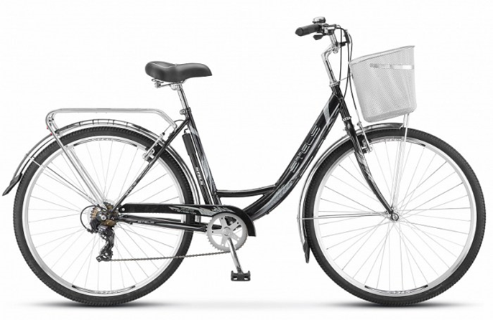
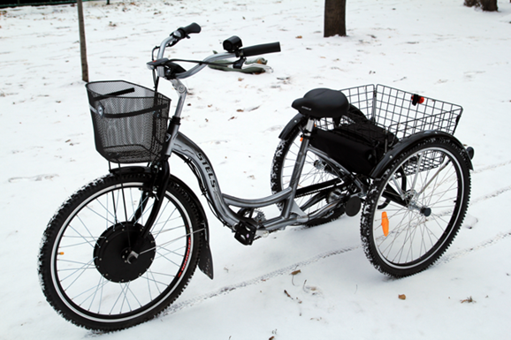
HUMANITARIAN PROJECT FINANCING APPLICATION
1. | Project name | "Help for everyone"
2. | Organization name | Institution "Kostyukovichsky District Center for Social Services to the Population"
3. | Physical and legal address of the organization, phone, fax, e-mail | Mogilev region, Kostyukovichi town, Zinkovicha street, 52  tel./faks (02245) 71 9 09, 23 4 29  E-mail: kostukovichi.c@mintrud.by
4. | Information about the organization | The purpose of the organization's activities is to implement organizational, methodological and practical activities in the territory of the Kostyukovichsky District to provide social services to citizens in difficult life situations.
5. | Head of organisation | Kostenkova Olesya Vasil'yevna, director of the institution "Kostyukovichsky District Center for Social Services to the Population", tel. (02245) 71 9 09
6. | Project manager | Medvedeva Lyubov Mikhailovna, head of the department of social assistance at home, tel. (02245) 23 2 10
7. | Previous financing received from other foreign sources
8. | Required amount | 4000 US dollars
9. | Co-financing | 1000 US dollars
10. | Project duration | 2025-2026
11. | Project aim | Improving the quality of social services to the population by equipping social workers and care assistants with vehicles in order to increase the provision of social services to the population of the Kostyukovichsky District.
12. | Project objectives | 1. Increasing the coverage of citizens who need assistance.  2. Increasing the number of citizens served.  3. Providing social workers and care assistants with bicycles with baskets and special clothing in order to improve the quality of social services provided to the population.
13. | Detailed description of the project activities in accordance with the objectives | Target group: single citizens, citizens living alone, disabled persons of groups 1 and 2, who are provided social services in the form of social services at home.  1) Increasing the coverage of citizens who need help.  2) Increasing the number of citizens served.  3) Providing social workers, care assistants with bicycles with baskets in order to improve the quality of social services to the population.
14. | Project background | Most citizens receiving social services in the form of social services for the population live in rural areas, including remote and sparsely populated areas of the Kostyukovichsky District. The remoteness of some settlements from the infrastructure creates certain difficulties for the work of social workers due to the lack of mobile vehicles. Delivery of food and medicines in such cases is most difficult  Thus, the acquisition of bicycles with baskets in which purchased goods, medicines and other necessary things can be placed will improve the quality of life of the people served, and will also reduce the time it takes to travel from one citizen served to another, which will help reduce the workload of the worker and will lead to an increase in the quality of social services provided.
15. | Post-project activities | 1) Increase in the number of citizens served  2) Improving the quality of social services provided
16. | Project budget | 5000 US dollars

